VERBALE PER AVVENUTA INFORMAZIONE DEI LAVORATORI
(D.LGS. 81/08 – artt. 36, 37, 43-46, Titolo III (DPI) e art. 77 – Accordo Stato-Regioni Rep. atti n. 59/CSR del 17/04/2025)
OGGETTO: Informativa operativa – Briefing iniziale emergenze/regole di reparto e consegna DPI con addestramento essenziale
RIFERIMENTI NORMATIVI
- D.Lgs. 81/2008 (artt. 18, 26, 36, 37, 43-46 e Titolo III – DPI; art. 77)
- Accordo Stato‑Regioni Rep. atti n. 59/CSR del 17 aprile 2025 (durata/contenuti minimi dei percorsi formativi, modalità di erogazione, verifiche di apprendimento ed efficacia).
In data ____/____/_________ presso Enigmi s.r.l. sita in Via Ascanio, 10-11-11b – Napoli, nell’ambito delle attività di inserimento/avvio operativo del personale, si è svolto un briefing iniziale e sono state gestite la consegna dei DPI e l’addestramento, in conformità agli obblighi previsti dalla normativa in materia di salute e sicurezza sul lavoro. In particolare, sono stati illustrati i rischi legati all’uso di detergenti/disincrostanti e alla possibile esposizione per contatto cutaneo/oculare e inalazione di vapori/aerosol, nonché le modalità corrette di diluizione esclusivamente con acqua, etichettatura e stoccaggio.
Sono stati inoltre descritti i rischi di ustioni/scottature da acqua calda, vapore e superfici calde, i rischi di taglio/puntura (coltelli, lame, cocci, stoviglie) e le cautele nella movimentazione delle stoviglie e nel carico/scarico della lavastoviglie.
È stato infine trattato il rischio di scivolamento/inciampo per pavimenti bagnati, il rischio connesso alle attrezzature elettriche (lavastoviglie, prese/cavi) e ai movimenti ripetitivi/movimentazione manuale (cassette, cesti, carichi), con le corrette modalità operative e organizzative per ridurli.
Sono state inoltre illustrate le misure di prevenzione e protezione adottate e le procedure di emergenza (primo soccorso, antincendio, evacuazione), con indicazione dei referenti aziendali.
Nel corso del presente incontro il Datore di Lavoro, nella persona di ( ) ha incaricato il direttore, in qualità di RLS, nella persona di ( ), che ha provveduto a informare ciascun lavoratore affinché ricevesse adeguate informazioni e istruzioni operative su:
- Organigramma aziendale (all. 1);
- rischi per la salute e sicurezza sul lavoro connessi alle attività svolte e alle mansioni/reparti assegnati, secondo DVR e procedure applicabili (all.2);
- procedure di emergenza (allarme, lotta antincendio, evacuazione, vie di esodo, punto di raccolta) e comportamenti da tenere - planimetrie locali con evidenza delle uscite di emergenza - numeri di emergenza (112 numero unico ove già attivato dalla Regione - 113 emergenza forze dell’ordine) –– 115 (emergenza incendio) -118 (emergenza sanitaria);

- sulle regole specifiche del reparto/area di lavoro (accessi, ordine e pulizia, divieti, procedure operative essenziali) e sui comportamenti sicuri da adottare;
- rischi specifici a cui ogni lavoratore è esposto in relazione all'attività svolta, alle attrezzature utilizzate e alle disposizioni aziendali e del Cliente in materia di sicurezza;
- verbale di consegna DPI (all. 4);
- sui pericoli connessi all'uso di sostanze e miscele/prodotti pericolosi, sulla base delle Schede Dati di Sicurezza e delle norme di buona tecnica;
- sulle misure e le attività di protezione e prevenzione adottate suddivise per reparto di riferimento
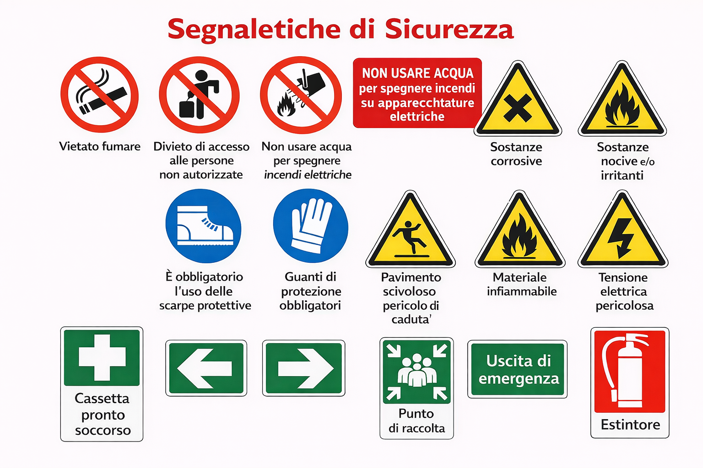

Tabella – Classificazione rischi e DPI (Lavaggista/Operatore lavaggio)
Classificazione dei rischi operatore addetto al lavaggio/lavaggista con indicazione sintetica delle principali misure di prevenzione e protezione e dei DPI collegati.
Rischio individuato | Classificazione | Misure di prevenzione e protezione (sintesi) | DPI
Detergenti/disincrostanti e prodotti di lavaggio: esposizione per contatto cutaneo/oculare e inalazione di vapori/aerosol. | Chimico (irritazione/corrosione; inalazione). | Usare i prodotti secondo etichetta/SDS (schede di sicurezza); rispettare diluizioni.  Non miscelare prodotti; garantire aerazione durante l’uso.  Eseguire travasi/diluizioni in sicurezza; richiudere e stoccare in contenitori originali etichettati, separando gli incompatibili.  Igiene delle mani a fine attività. | Guanti resistenti agli agenti chimici (secondo SDS).  Grembiule/indumenti protettivi impermeabili ai fini igienici
Ustioni/scottature da acqua calda, vapore e superfici calde (lavastoviglie, cestelli, stoviglie). | Termico (calore, vapore, liquidi caldi). | Aprire la lavastoviglie con cautela e lasciare fuoriuscire il vapore.  Evitare spruzzi e contatto con parti calde; usare presine/utensili e, se possibile, attendere il raffreddamento.  Segnalare guasti/anomalie e rispettare le istruzioni d’uso dell’attrezzatura. | Presine o guanti termici quando necessario.
Taglio/puntura da coltelli, lame, cocci e stoviglie rotte (anche durante carico/scarico lavastoviglie e gestione rifiuti). | Meccanico (taglio/perforazione). | Separare coltelli/oggetti taglienti; non immergere le mani dove non è garantita la visibilità.  Raccogliere frammenti con paletta/scopetta o pinze; smaltire in contenitore dedicato.  Non comprimere i sacchi rifiuti; caricare i cestelli in modo stabile e ordinato. | Guanti antitaglio per gestione materiali rotti/attività con rischio di taglio.
Scivolamento/inciampo e cadute a livello (pavimenti bagnati, schizzi, passaggi ingombri). | Infortunio (cadute a livello, urti). | Asciugare subito gli sversamenti; segnalare “pavimento bagnato” quando necessario.  Tenere libere e ordinate le vie di transito; riporre cassette/cesti e materiali fuori dai passaggi.  Muoversi con attenzione, senza correre. | Calzature chiuse con suola antiscivolo.
Rischio elettrico connesso ad attrezzature e impianti (lavastoviglie, prese, cavi/spine) in presenza di acqua/umidità. | Elettrico (contatto diretto/indiretto). | Non usare attrezzature con cavi/spine danneggiati; segnalare immediatamente anomalie.  Tenere mani asciutte durante l’uso di prese e comandi; evitare spruzzi su prese/quadri.  Scollegare l’alimentazione prima delle pulizie consentite; non effettuare riparazioni improvvisate. | Non generalmente previsti per l’uso ordinario (DPI specifici solo per manutenzione a personale autorizzato).
Movimenti ripetitivi e movimentazione manuale (cassette, cesti, carichi), posture incongrue e stazione in piedi. | Ergonomico (MMC e sovraccarico muscolo-scheletrico). | Limitare i pesi e frazionare i carichi; usare carrelli/ausili quando disponibili.  Adottare tecniche corrette di sollevamento/trasporto mantenendo il carico vicino al corpo.  Alternare mansioni e pause; organizzare la postazione a quote adeguate. | Calzature con punta in ferro e suola antiscivolo.

DPI – elenco sintetico (da adattare alla valutazione dei rischi aziendale)
- Calzature chiuse antiscivolo (preferibilmente impermeabili).
- Guanti chimici (nitrile/neoprene) secondo SDS; grembiule/indumenti protettivi se previsti.
- Guanti antitaglio per vetro/ceramica rotti e attività a rischio.
- Presine o guanti termici per cestelli/stoviglie calde.
Nota: DPI da definire in coerenza con DVR e SDS; devono essere disponibili, integri e usati secondo istruzioni.

Procedure di emergenza (specifiche)
Primo soccorso
- In caso di infortunio o malessere: avvisare immediatamente l’RLS e l’addetto al primo soccorso.
- Tagli/ferite: mettere in sicurezza, comprimere con materiale sterile e/o pulito se sanguinamento, detergere/proteggere secondo indicazioni dell’addetto PS; non riprendere attività se non autorizzato.

- Ustioni/scottature: raffreddare con acqua corrente (senza ghiaccio diretto), proteggere la parte, avvisare addetto PS.
- Schizzi chimici su pelle/occhi: lavare subito con abbondante acqua; se agli occhi, irrigare continuativamente; avvisare addetto PS e fare riferimento alla SDS del prodotto.
- Se necessario: chiamare Numero Unico Emergenza 112 (o 118 secondo indicazioni interne), indicando sede, accessi e natura evento.
Antincendio
- Se noti fumo/incendio: dare l’allarme (secondo procedura interna), avvisare addetto antincendio/RLS
- Se l’incendio è di piccole dimensioni e solo se addestrato: usare l’estintore idoneo mantenendo sempre una via di fuga alle spalle; in caso contrario evacuare.
- Se possibile e in sicurezza: interrompere l’uso delle attrezzature e allontanare materiali combustibili dall’area interessata.
Evacuazione
- Alla segnalazione di evacuazione: interrompere l’attività, non correre, non tornare indietro a recuperare oggetti.
- Seguire la via di esodo indicata e raggiungere il punto di raccolta: [Punto di raccolta/area esterna].
- Attendere l’appello/riscontro presenze e rimanere a disposizione dei referenti emergenza.
- Lasciare libere e accessibili vie di fuga e porte d’emergenza.
Segnalazioni e obblighi del lavoratore
- Segnalare a RSPP: quasi infortuni, pavimenti scivolosi, guasti, mancanza DPI, contenitori non etichettati.
- Usare correttamente DPI e attrezzature; rispettare procedure; partecipare a informazione/formazione/addestramento.

Nel corso dell’incontro il datore di lavoro si è assicurato che il contenuto della informazione fosse stato compreso dai Lavoratori, e che questi avessero acquisito le necessarie conoscenze e competenze in materia di salute e sicurezza sul lavoro, come da preciso obiettivo del presente incontro.
È stata inoltre effettuata la consegna nominale dei Dispositivi di Protezione Individuale (DPI) previsti per la mansione, con registrazione di modello/taglia/data. Sono state fornite istruzioni su utilizzo, limiti, manutenzione, sostituzione e segnalazione di guasti/usura; ove necessario è stato svolto addestramento pratico essenziale sull’uso corretto dei DPI e delle procedure operative correlate (art. 77 D.Lgs. 81/2008).
Nel corso del suddetto incontro il Datore di Lavoro si è assicurato che il contenuto del briefing e dell’addestramento fosse stato compreso dai lavoratori. In coerenza con l’Accordo Stato‑Regioni 17/04/2025, ove applicabile ai percorsi formativi attivati, potranno essere effettuate verifiche di efficacia sul campo (osservazioni/check‑list) durante lo svolgimento della prestazione lavorativa.

1.Nominativo del responsabile del servizio prevenzione e protezione

cognome e nome

2.Nominativo medico competente

cognome e nome

3.Nominativi/o del rappresentante dei lavoratori per la sicurezza

cognome e nome

- sui nominativi dei lavoratori incaricati di applicare le misure di cui agli articoli 45 (Primo soccorso) e 46 (Prevenzione incendi);
Addetti Antincendio |  | Addetti al primo soccorso
cognome e nome | Area di competenza | cognome e nome | Area di competenza

FIRME DEI PRESENTI (personale coinvolto)
Elenco Lavoratori:
COGNOME | NOME | FIRMA

